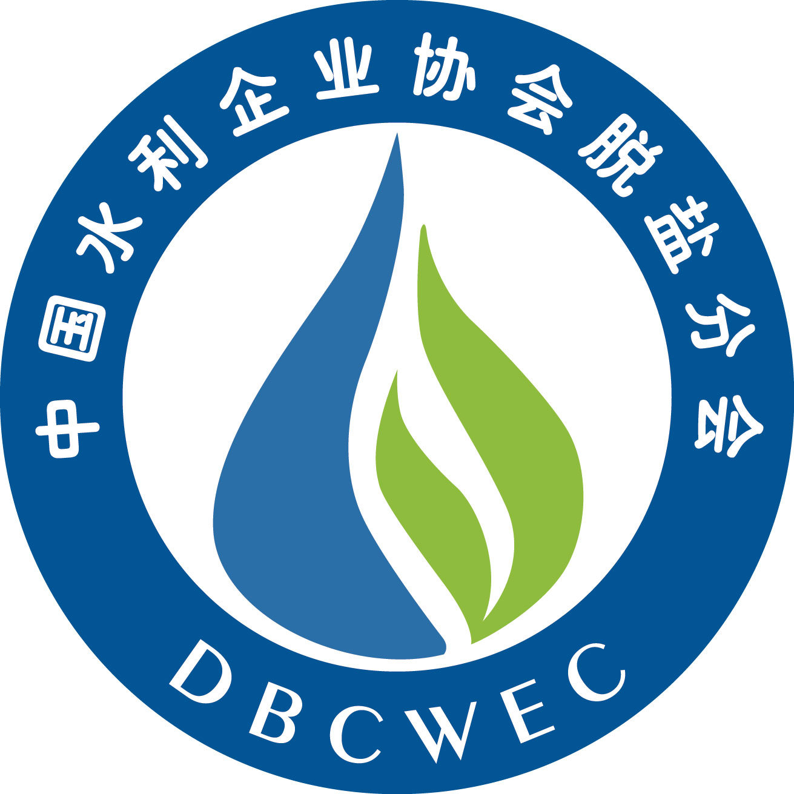
中国水利企业协会脱盐分会

China Desalination Association
中国国际污泥处理处置BAT技术及案例交流会
邀请函
“重水轻泥”一直是水处理行业难以走出的怪圈。我国污水达标排放处理率不断提高，但污水产生的污泥无害化处理率还处于较低水平。目前我国污水处理厂所产生的污泥，有80%以上没有得到妥善处理，污泥随意堆放及所造成的污染与再污染问题非常严重，已经引起了全社会的关注。
根据“十二五”规划，我国城镇将新增518万吨/年的污泥处置处理规模，到2015 年，我国设市城市的污泥无害化处理率将达到70%，其中36%个重点城市将达到80%。显而易见，未来我国污泥处理行业将进入高速发展期，各地区污泥处理设施将大量新建，这将带动污泥处理行业工程设备投资及运营需求的爆发式增长。
按照每吨市政污泥处理费用为350 元计算，年处理2000万吨，整个市政污泥处理产业每年将产生超过70 亿元的市场需求，未来污泥处理投资需求规模有望超过500 亿元。随着城市化的高速发展、政府法规的落实以及技术的发展，市政污泥处理领域未来市场发展空间巨大。然而，市政污泥传统处置方式主要包括卫生填埋、污泥直接制砖、干化堆肥、干燥焚烧等，虽然这些方法不同程度地解决了污泥处置问题，但都存在着弊端。
为进一步提高我国污泥处理处置技术水平，加强同行业间的交流合作。中国水利企业协会脱盐分会联手河海大学水资源高效利用与工程安全国家工程研究中心、北京海纳众信环境科学技术研究院等单位，将于2015年6月29日至7月2日在青岛，举办“中国国际污泥处理处置BAT技术及案例交流会”。会议将围绕国内外污泥处理及其资源化利用的先进技术、成果等内容展开讨论和交流，力图将先进的技术、经验与污泥处理处置产业巨大的市场需求相结合，推动污泥处理处置产业的规范化发展。大会组委会诚邀业内各界人士前来参与，同时面向全行业征集与主题相关的论文并择优安排会议发言，本次会议论文将在会议论文集刊登，欢迎踊跃投稿。
组织机构
主办单位：中国水利企业协会脱盐分会
承办单位：青岛阿迪埃脱盐中心
北京海纳众信环境科学技术研究院
河海大学水资源高效利用与工程安全国家工程研究中心
会议内容
- “十三五”期间，污泥处理处置政策及相关行业标准介绍；
- 各地污泥处理处置的典型工程案例；
- 、污泥干化、焚烧、堆肥的典型工程案例。
- 、工业窑炉掺烧城市污泥的应用案例。
- 国内外污泥处理处置技术及设备的最新应用状况；
（1）、污泥干化技术研究与新进展。
（2）、污泥生物堆肥与土地改良技术的应用现状。

（3）、流化床污泥焚烧技术及发展前景。
（4）、污泥厌氧发酵与工业化生物制气技术与装备的研发与应用。
（5）、污泥干馏、碳化、减量化和资源化利用技术及应用。

（6）、微生物及除臭技术与产品在污泥处理与处置中的应用。
（7）、含油、重金属污泥处理处置新技术、新工艺及新设备的综合应用。
（8）、膜技术在污泥处理处置中的应用与实践。
4、工业污泥处理处置的技术、设备及典型案例；
5、污泥浓缩、污泥干燥、刮泥机、脱水设备、及管道输送等的装备应用
6、国内外污泥处理处置项目技术及工程实例，的相关设计、经验，调试、运行、管理经验，以及投融资与商业模式等
7、污泥处理处置新技术、新工艺、新方法、新设备产业化推广交流
参会对象
1、各级政府规划、环保、城建、行业管理部门的管理人员
2、科研院校、专家学者
3、市政、水务部门、自来水公司、污泥、污水处理厂等单位
4、石油、化工、造纸、印染、电镀等重点排污企业
5、环境工程设计、施工单位，污水污泥处理设备厂家、国内外固废处理处置企业工程公司
6、行业组织、投融资机构、新闻媒体等单位的代表
拟邀专家:
国家住房和城乡建设部城建司 巡视员 张悦
中国城镇供水排水协会排水专业委员会 主任 杨向平先生
山东省住房和建设厅处长 周善东
上海市政工程设计研究总院（集团）有限公司总工 张辰
北京市政设计研究总院 杭世君 总工
清华大学环境学院副院长 王凯军
中国人民大学环境学院副院长 王洪臣
中国科学院地理科学与资源研究所博士 郑国砥
同济大学环境科学与工程学院教授、博导 赵由才
中国科学院生态环境研究中心 魏源送
哈尔滨工业大学教授 赵庆良
河海大学教授 朱伟
青岛市市政公用局处长 刘海波
北控水务集团副总裁高级工程师 李力
中持(北京)环保发展有限公司 许国栋 董事长
桑德集团董事长、环境商会会长文一波
博天环境董事长、环境商会副会长赵笠钧
科达洁能董事长、环境商会副会长 边程
黎明兴技术顾问股份有限公司 黎德明先生 董事长
北京京城中水有限责任公司 周军 高工
万若（北京）环境工程技术有限公司董事长 张健
北京中持绿色能源环境技术有限公司 王志立
丸红（北京）商业贸易有限公司 赵万智
大连利浦环境能源工程技术有限公司 唐立军
密西西比国际水务有限公司 布鲁斯
北京天时成方科技有限公司 李昱昊
天津市裕川置业集团有限公司博士 崔静
北京中科博联环境工程有限公司 蔡永平
贝卡特环境系统公司首席科学家 Calvin Tininenko
天津机科环保科技有限公司 饶白梅
Cambi as中国地区销售总监 廖足良

论文征集
1．论文字数在5000字左右，同时提供200-300字的内容摘要；若提交中文论文，则应同时提供1000字左右的英文摘要；
2．中文论文格式应有以下内容（1）标题，小二号宋体；（2）作者姓名，4号楷体；（3）工作单位，5号宋体；（4）中英文摘要，中文5号楷体、英文10磅Times New Roman；（5）关键词，5号楷体；（6）正文，5号宋体，行距16磅 ，版心大小为28.5cm×21.0cm；(7）参考文献，5号宋体。
英文论文经审核，可被Desalination and Water Treatment (SCI journal)和Water Science and Technology (SCI journal)期刊收录，格式参见：
Desalination and Water Treatment (SCI journal)
http://www.deswater.com/instructions.php
Water Science and Technology (SCI journal)
https://www.editorialmanager.com/wst/
论文题目、摘要截止日期为2015年6月1日，全文截止日期为2015年6月15日。欢迎踊跃投稿，凡提交论文的单位和个人，请将论文发送至xuehongmei@cda-ida.org.cn。
会议时间
2015年6月29-7月2日
会议地点
中国 青岛海泉湾维景国际大酒店
地址：中国青岛市滨海大道188号
会议注册
1．注册费 ：
国内代表：3000元/人，协会会员优惠为2800元/人
国外代表：800美元/人 （2015年4月1日之前）
900美元/人 （2015年4月1日后和现场）
费用含会务费、餐费、资料费、参观考察费等
2．住宿：会议代表统一安排住宿，费用自理
会议赞助
本次会议将设如下赞助方式:
首席赞助商、金牌赞助商、银牌赞助商、宴会赞助商、联席赞助商、礼品赞助商等
对此有意向的单位,请直接与组委会联系相关详细事宜。
参会程序
1. 请填写参会申请表，于2015年6月15日前电邮或传真至组委会。
2．参会费用可直接电汇至组委会或现场付款。
3. 参会者在汇出各项费用后，请将汇款单传真至组委会，以便核查。
汇款方式
开户银行：交通银行青岛分行山东路支行
账 号：372005513018170040169
户 名：青岛阿迪埃脱盐中心
联系方式
中国水利企业协会脱盐分会
青岛阿迪埃脱盐中心
联系人：薛红梅
电话：18853276908
传真：0532-86679769
E-mail: xuehongmei@cda-ida.org.cn 13829951@qq.com
中国国际污泥处理处置BAT技术
及案例交流会
参 会 申 请 表
2015年6月29日~7月2日
单位（中文）
名称（英文）
参会代表
地址 邮编
电话 传真 联络人
网址 电子信箱
预 定
□本单位有意申请参加会议， 个代表席位
□标准展位（2米×3米）， 个，人民币 元
□本单位有意申请参加技术考察， 个参观代表席位
□有意提交论文，论文题目：
中文：
英文：
题目请于2015年6月15日前提交
□有意做会议发言
论文集广告及赞助
本单位有意预定 个（彩色/黑白）广告，人民币 元
本单位有意赞助 ， 人民币 元

参会代表：
单位(盖章):
年 月 日

中国水利企业协会脱盐分会 青岛阿迪埃脱盐中心
联系人：薛红梅
电话：18853276908
传真：0532-86679769
E-mail:xuehongmei@cda-ida.org.cn 13829951@qq.com

